**Анализаторы.**

Анализаторы- сложные нервные механизмы, посредством которых нервная система получает раздражение из внешней среды и из самого тела и воспринимает эти раздражения в виде ощущений.

Каждый анализатор состоит из отделов:

- *Периферический отдел*- рецепторы- чувствительные нервные окончания, воспринимающие только один вид раздражителя. Рецепторы входят в состав органа чувств. Рецепторы могут быть наружные ( на поверхности тела и воспринимающие раздражения из внутренней среды) и внутренние. В состав органов чувств входят кроме рецепторов и вспомогательные структуры.

- *Проводниковый отдел-* нервные волокна, передающие нервные импульсы.

- *Центральный отдел*- - участок коры головного мозга, обрабатывающий информацию.

**Орган зрения.**

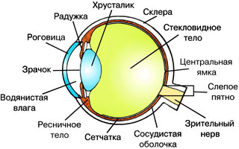

Глазное яблоко находится в глазнице- для защиты. Для защиты от пыли сверху защищено бровью и имеет веки с ресницами. В углу глазницы имеется слезная железа, выделяющая жидкость для облегчения скольжения век, увлажнения глаза и удаления пыли. Избыток жидкости выводится по носослезному каналу. Глазное яблоко соединено с костями глазницы мышцами.

Глазное яблоко покрыто оболочками:

- *фиброзная оболочка*. Впереди она представляет собой прозрачную для света роговицу, а позади переходит в белочную оболочку или склеру- защита глаза и сохранение формы.

- *сосудистая оболочка*- богата кровеносными сосудами и питает глаз. ЕЕ передняя часть образует радужку, которая имеет пигмент, определяющий цвет глаз. В центре радужки есть дырка- зрачок, его размер может меняться в зависимости от количества света. Между роговицей и радужкой есть передняя камера глаза, заполненная жидкостью. Позади камеры есть линза двояковыпуклая – хрусталик. Она крепится мышцами, при их сокращении изменяется кривизна хрусталика. Между радужкой и хрусталиком есть задняя камера глаза и она заполнена жидкостью. Вся полость глазного яблока заполнена стекловидным телом- придает упругость и сохраняет форму глаза.

- *Сетчатая оболочка или сетчатка* выстилает изнутри стенку глаза. Она образована нервными окончаниями зрительного нерва, светочувствительными рецепторными клетками- палочками и колбочками и пигментными клетками. Пигментный слой просматривается через зрачок в виде черного пятна. Благодаря черному пигментному слою обеспечивается контрастность восприятия предметов. Участок сетчатки без светочувствительных клеток называется слепым пятном, рядом с ним находится желтое пятно- место наилучшего видения и максимальной концентрации колбочек. Мы видим уменьшенное и перевернутое изображение.

Аккомодация- способность хрусталика изменять свою кривизну и видеть предметы в дали и в близи. В сетчатке находится 7 млн. колбочек и 130 млн. палочек. Колбочки содержат пигмент иодопсин, воспринимающий цвета при дневном освещении. Колбочки бывают трех типов, каждый из которых воспринимает определенный цвет. Палочки содержат пигмент родопсин, они не воспринимают цвета, но могут видеть при сумеречном свете. При попадании в глаз света, пигменты в палочках и колбочках разрушаются и образуют простые химические вещества и все это приводит к возникновению нервного импульса, передающегося по зрительному нерву в затылочную долю коры больших полушарий, где вся информация перерабатывается. Ночь пигменты восстанавливаются. Если свет падает до сетчатки- это близорукость- нужны линзы двояковогнутые, если свет падает за сетчаткой- дальнозоркость, нужны линзы двояковыпуклые.

**Орган слуха.**

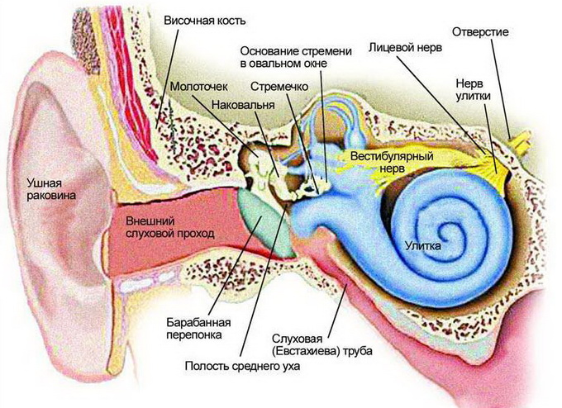

**Наружное ухо** состоит из ушной раковины и наружного слухового прохода, который заканчивается барабанной перепонкой. Железы слухового прохода выделяют серную жидкость, удерживающую пыль и микроорганизмы. Наружное ухо улавливает звуки и направляет их в среднее ухо.

**Среднее ухо**. Расположено за барабанной перепонкой в полости черепа. Здесь находится три косточки- молоточек, наковальня и стремечко. Барабанная полость сообщается с носоглоткой через евстахиевую трубу, что обеспечивает выравнивание давления по обе стороны барабанной перепонки и целостность перепонки. Молоточек связан с барабанной перепонкой. Слуховые косточки усиливают звук в несколько раз и направляют во внутреннее ухо. Внутреннее ухо отделено от среднего двумя отверстиями- окошечками: круглым и овальным. Стремечко упирается в овальное окошечко.

**Внутренне ухо** представляет систему полостей и каналов. Все вместе они образуют костный1 лабиринт, внутри которого находится перепончатый лабиринт. Пространство между костным и перепончатым лабиринтом заполнено перилимфой. Перепончатый лабиринт изнутри заполнен жидкостью- эндолимфой. Во внутреннем ухе выделяют отделы: преддверие, полукружные каналы и улитка. К органу слуха относится только улитка. Полукружные каналы нужны для равновесия. Улитка это спирально закрученный в 2,5 оборота костный канал, полость которого разделена двумя перепонками на3 канала. Одна из этих перепонок называется основной мембраной, на ней находятся тонкие волокна разной длины. У основания улитки находятся самые длинные волокна, а у вершины- самые короткие. На этих волокнах находятся звукочувствительные волосковые клетки. . Над волокнами нависает кроющая мембрана. Все вместе они образуют кортиев орган- рецепторный аппарат слухового анализатора.

Когда звук попадает в улитку начинают колебаться волоконца и чувствительные клетки на них дотрагиваются до кроющей мембраны и возникает возбуждение, которое по слуховому каналу идет в височную долю коры больших полушарий, где она обрабатывается.